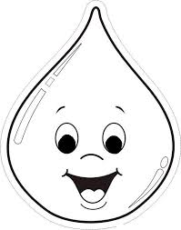**Aprendo 3**

¿Cuáles son las características del agua? Menciona al menos 2

1.- Dibuja y pinta agua en cada recipiente hasta la mitad:

*Según lo realizado en la actividad anterior. ¿Cuál es la forma del agua?

a) Siempre tiene la misma forma.

b) Adquiere la forma del recipiente que la contiene.

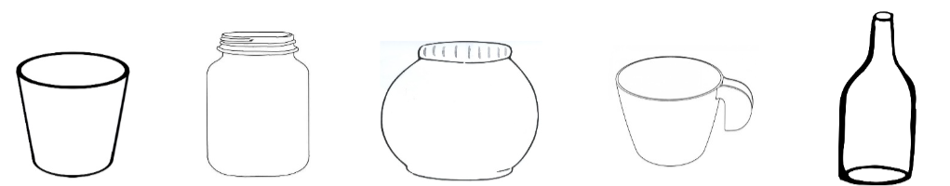c) Mantiene una forma alargada siempre.

*¿Qué se puede concluir al realizar la actividad anterior?

a) Que el agua no tiene una forma definida.

b) Que el agua es muy buena para la salud.

c) Que no importa el recipiente, el agua siempre mantendrá su misma forma.

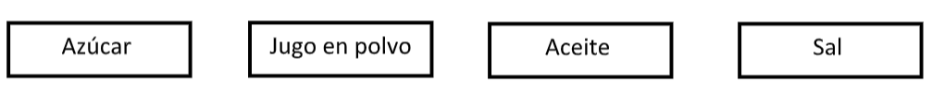2.- Colorea las sustancias que se pueden disolver en agua:

4.- Margarita toma un poco de agua entre sus manos. ¿Puede contener el agua?

a) Si, se mantiene entre sus manos por mucho tiempo.

b) No, el agua escurre y fluye.

c) Si, la puede contener como un recipiente.

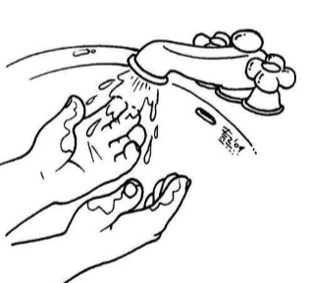

*¿Qué característica del agua está presente en esta situación?

a) Su capacidad de disolver.

b) Su característica insípida e inodora.

c) Su capacidad de fluir y escurrir.

5.- Daniel toma un vaso de agua y huele el vaso en su interior. ¿Qué sabor y qué olor tendrá el agua que tomó Daniel?

a) Tendrá un sabor amargo y un olor muy desagradable.

b) No tendrá sabor, ni olor.

c) Tendrá un sabor dulce y un olor muy agradable.

*¿Qué característica del agua está presente en esta situación?

a) Su característica transparente.

b) Su capacidad disolvente.

c) Su característica insípida e inodora.

6.- Explica que significa cada característica del agua

|  |  |  |  |  |
| --- | --- | --- | --- | --- |
| Insípida | Inodora | Transparente | Disolvente | Fluye y escurre |
|  |  |  |  |  |